操作系统第2次作业答案

一、选择题

BDCBA DCDDC

二、简答题

1. 【解析】

1）处理器的三级调度是指一个作业在运行过程中要遇到的高级调度（作业调度）、中级调度（进程对换）和低级调度（进程调度）。不过，不是所有操作系统都有三级调度，有些只实现了其中的一级或两级，但是每个操作系统都有进程调度。

2)高级调度主要在需要从外存调入一个作业到内存中时发生：中级调度主要在内存紧张需要调出一些进程，或者内存空闲需要把先前调出的进程调回内存时发生：低级调度主要在正在执行的进程放弃CPU或者被其他优先级高的进程抢占CPU时发生。

3)高级调度的主要工作是决定外存的后备队列中哪个进程被调入到内存中，并给这个作业创建进程，给分配它必要的资源；中级调度的主要工作是在内存紧张时把就绪队列中暂时得不到执行的进程换到外存，也负责在内存较空闲时把换到外存的进程调回内存：低级调度的主要工作是决定把CPU分配给就绪队列中的哪个进程。

2.【解析】

1）作业执行情况可以用甘特（Gantt）图表示，如图1所示。

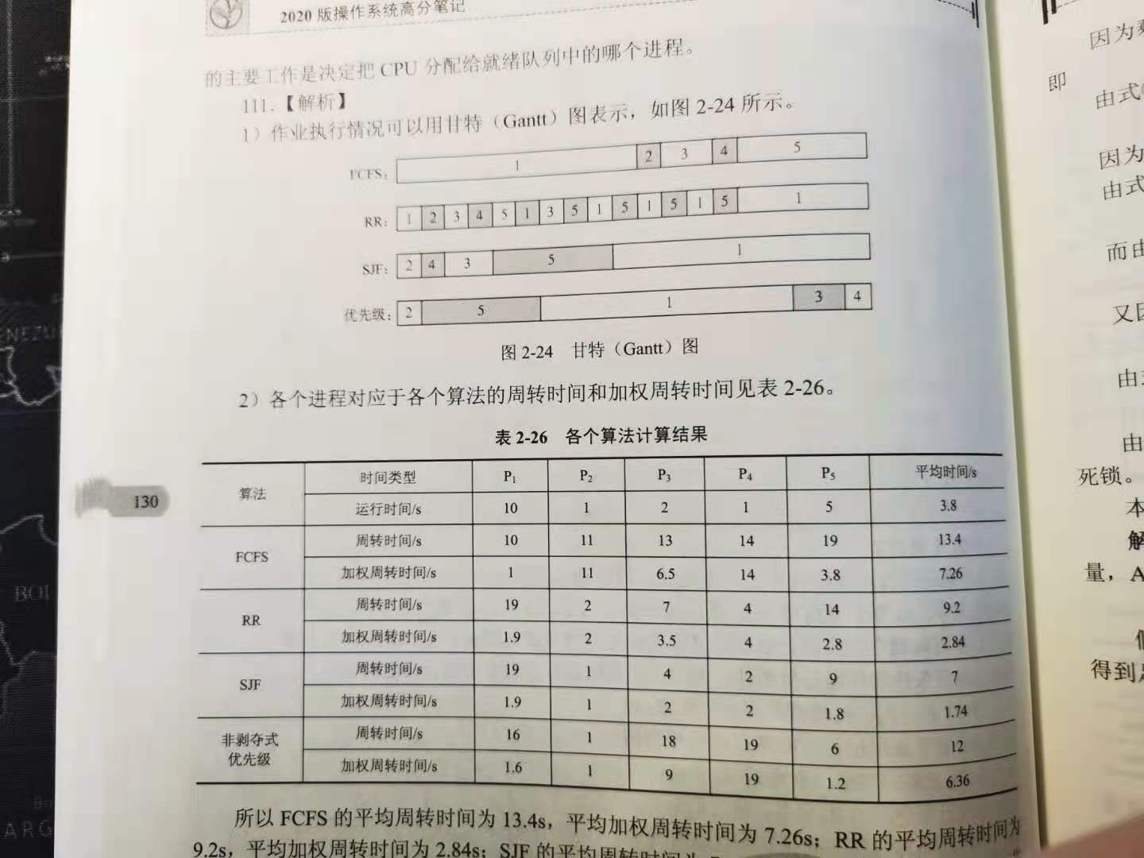

图1 甘特（Gantt）图

2）各个进程对应于各个算法的周转时间和加权周转时间见表1。

表1 各个算法计算结果

****

所以FCFS的平均周转时间为13.4s，平均加权周转时间为7.26s；RR的平均周转时间为

9.2s，平均加权周转时间为2.84s；SJF的平均周转时间为7s，平均加权周转时间为1.74s。

3.【解析】

1)由于采用了静态优先数，当就绪队列中总有优先数较小的进程时，优先数较大的进程一直没有机会运行，因而会出现饥饿现象(2分)

2)优先数 priority的计算公式为 priority=nice+k1\*cpuTime-k2\*waitTime，其中k1>0，k2>0，用来分别调整 cpuTime和waitTime在priority中所占的比例(3分) 。waitTime可使长时间等待的进程优先数减小，从而避免出现饥饿现象(1分)